重庆市载铭职业技能培训学校
益善EHS 移动端职业卫生培训用户使用流程

步骤一：下载 APP 并登录
1、下载APP
安卓端：扫描二维码选择安卓 App 下载，点击右上角按钮，然后在弹出的菜单中点击浏览器中打开，点击下载即可安装。
苹果端：扫描二维码选择苹果 App 下载或者手机APP Store 搜索“益善培训”进行下载。

2、登录
完成下载后打开 APP，点击右下角“我的”，再点击“请登录”， 输入手机号获取验证码，勾选“用户协议”和“隐私政策”完成登录。

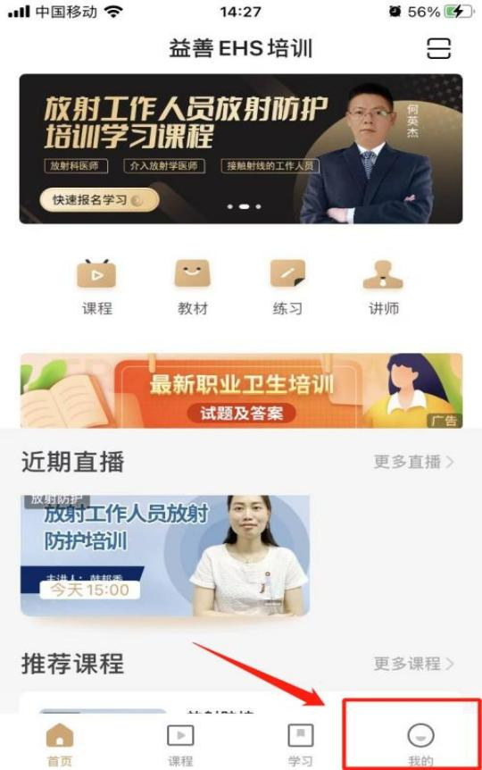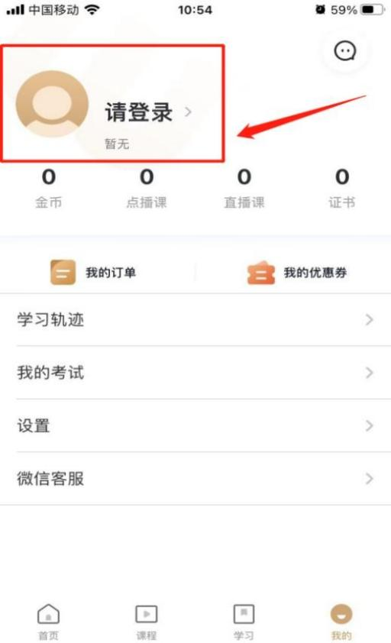

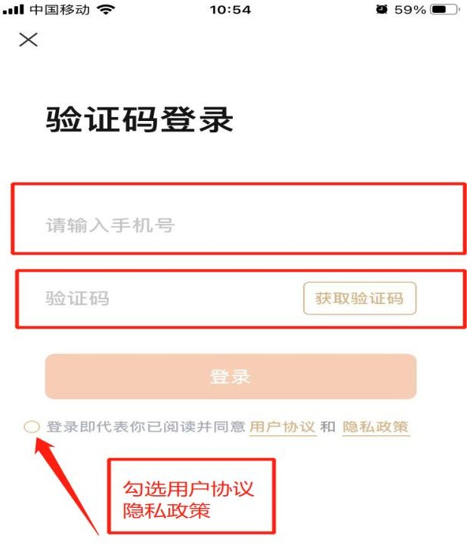

步骤二：完善证书资料

首次登录时需点击右下角“我的”，选择“证书”，点击“编辑证书资料”，完善所有信息并保存提交，已经编辑好的证书资料也可以点击修改证书资料进行修改。

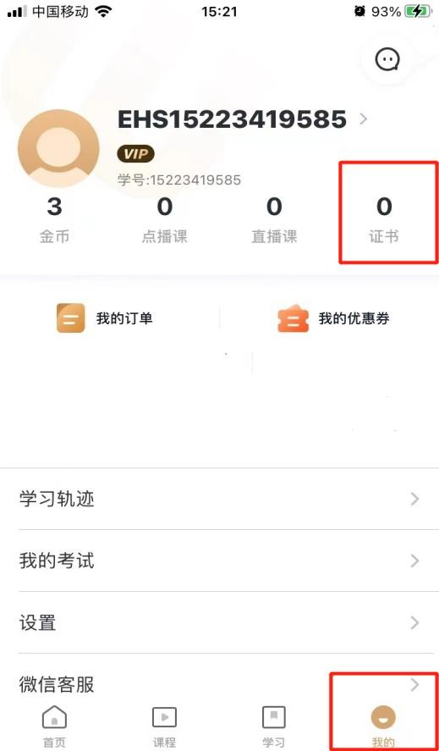

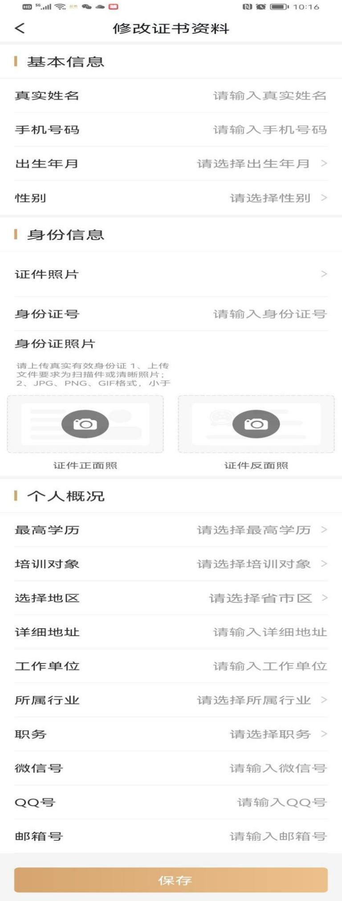

步骤三：购买相应课程
从近期直播课（更多直播）、推荐课程（更多课程）或课程里找到所需购买的课程进行购买。

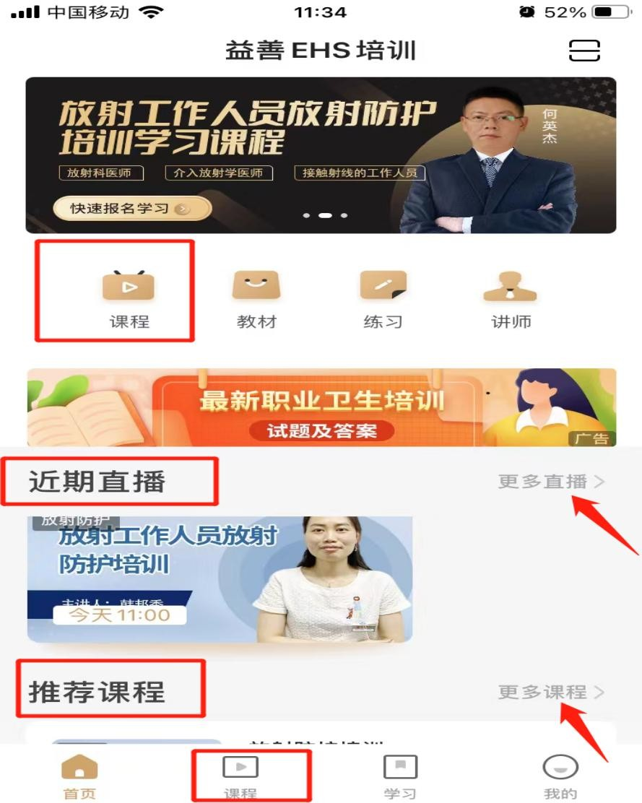

选择对应课程点击立即购买。
1、初训 1000 元/人/次

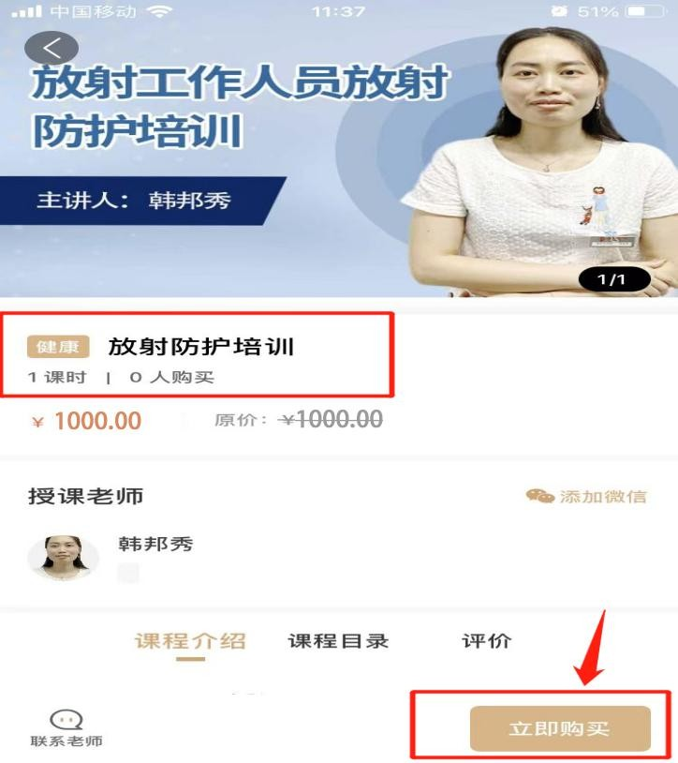

选择支付方式微信或者支付宝付款。微信支付：
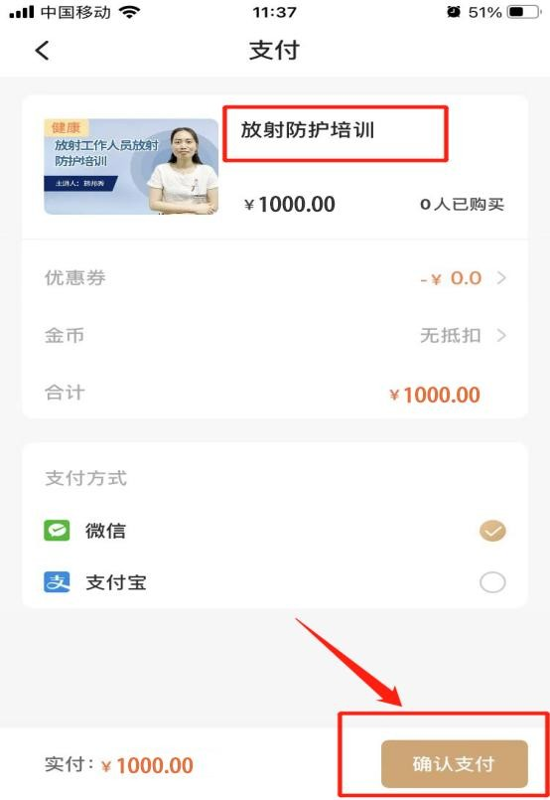
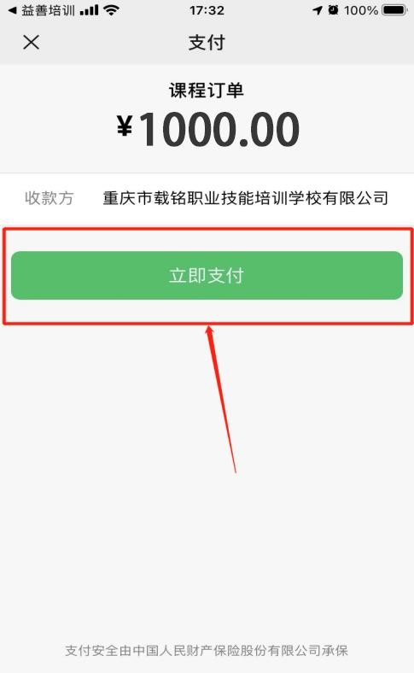
确认课程订单，点击确认支付，点击立即支付完成付款。

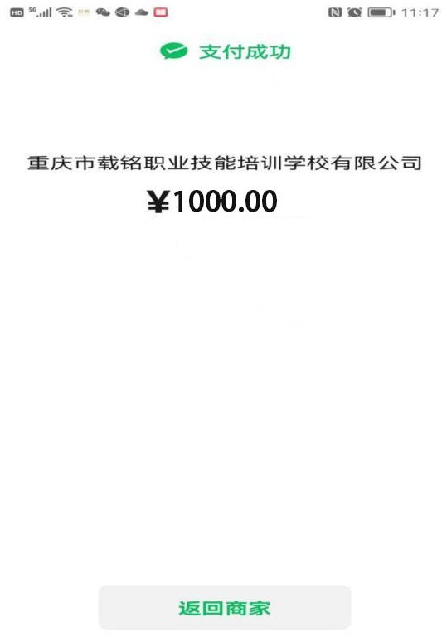

支付宝支付：
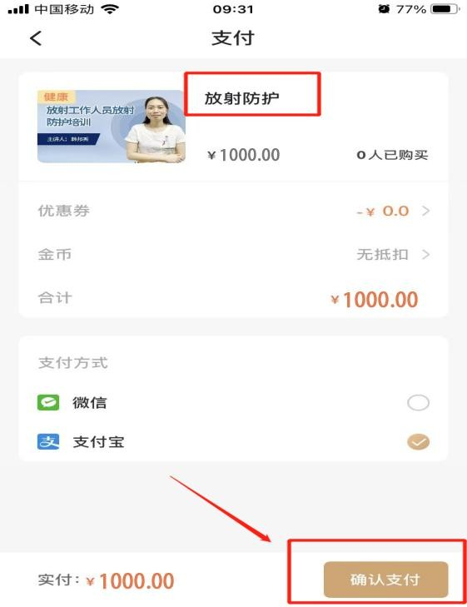
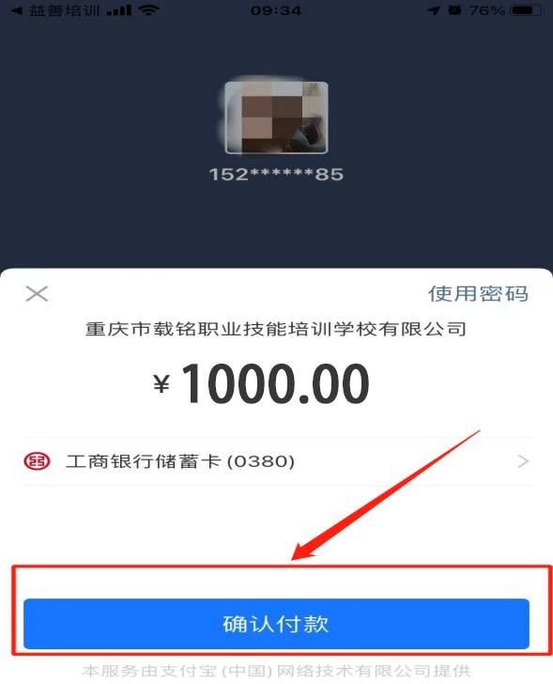
确认课程订单，点击确认支付，点击确认付款完成支付。

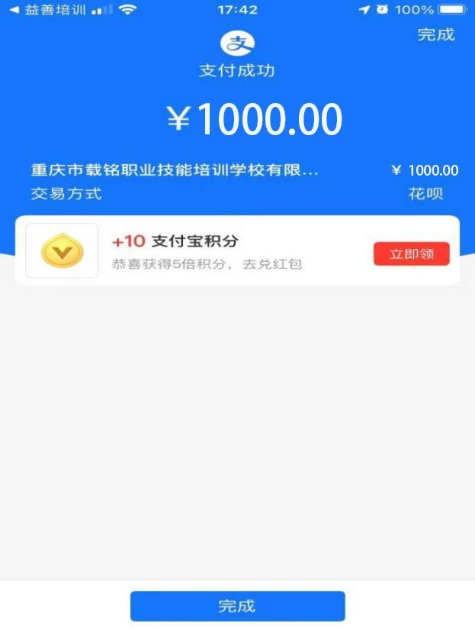

2、复训 500 元/人/次

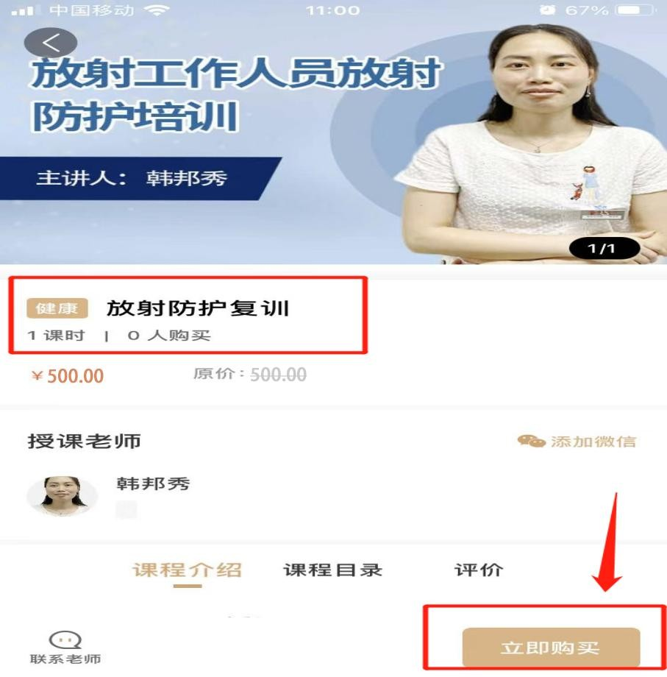

选择支付方式微信或者支付宝付款。微信支付：
确认课程订单，点击确认支付，点击立即支付完成付款。
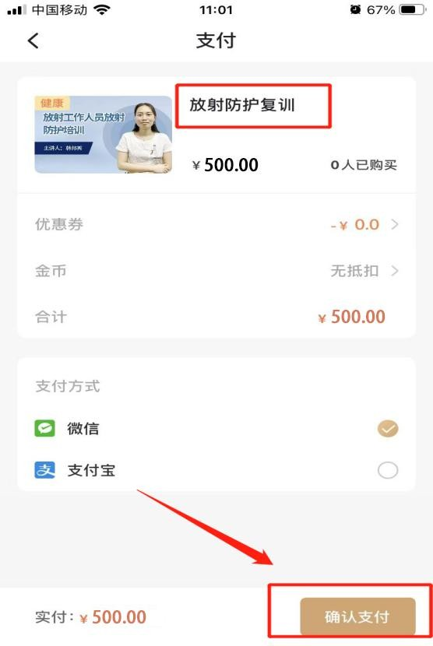
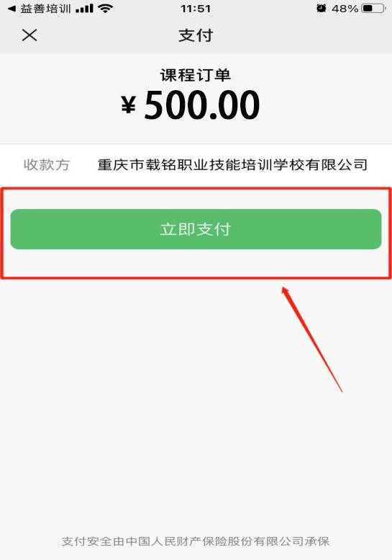
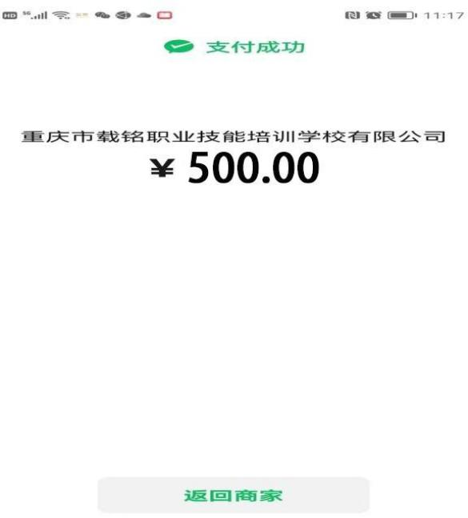

支付宝支付：
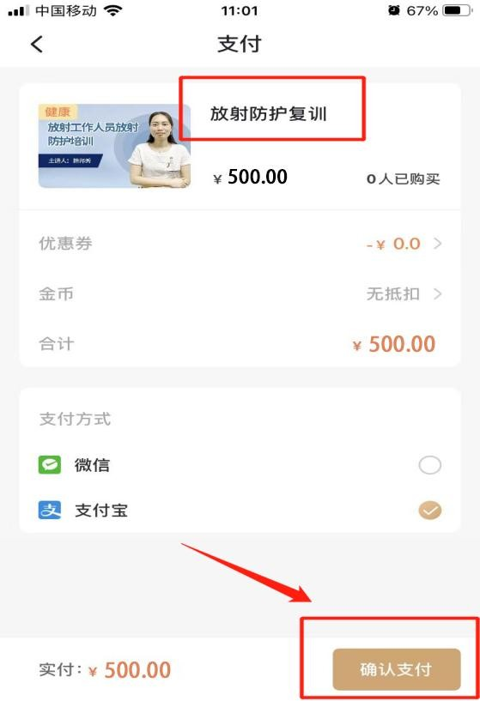
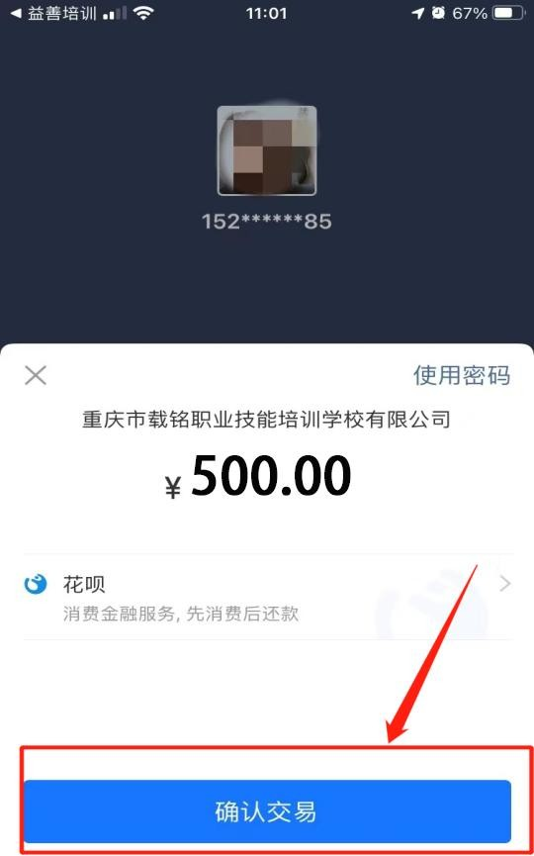
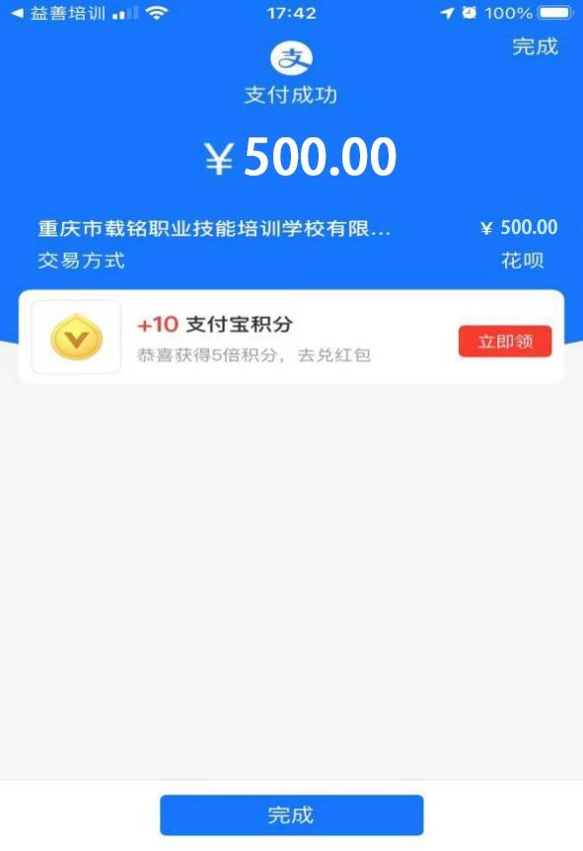
确认课程订单，点击确认支付，点击确认付款完成支付。

步骤四：查看购买的课程 进入直播上课
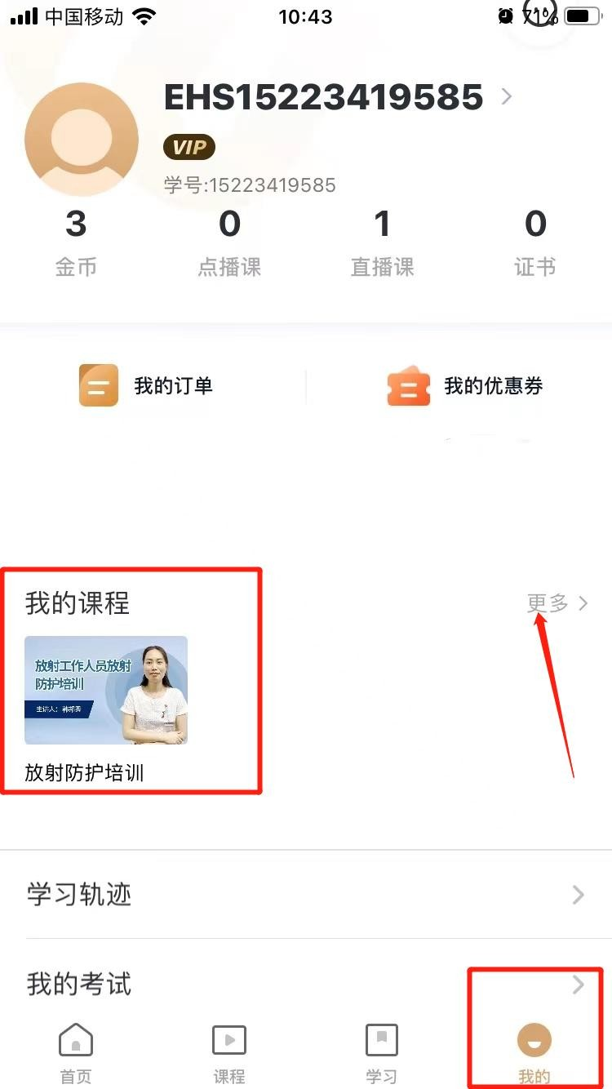
点击我的→我的课程（更多），查找已经购买的课程，当“待直播”状态变为“直播中”状态时，即可点击图标进入上课。

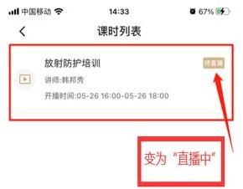
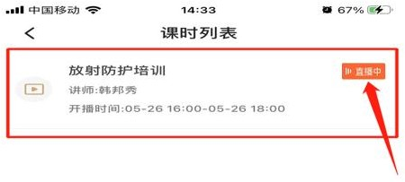

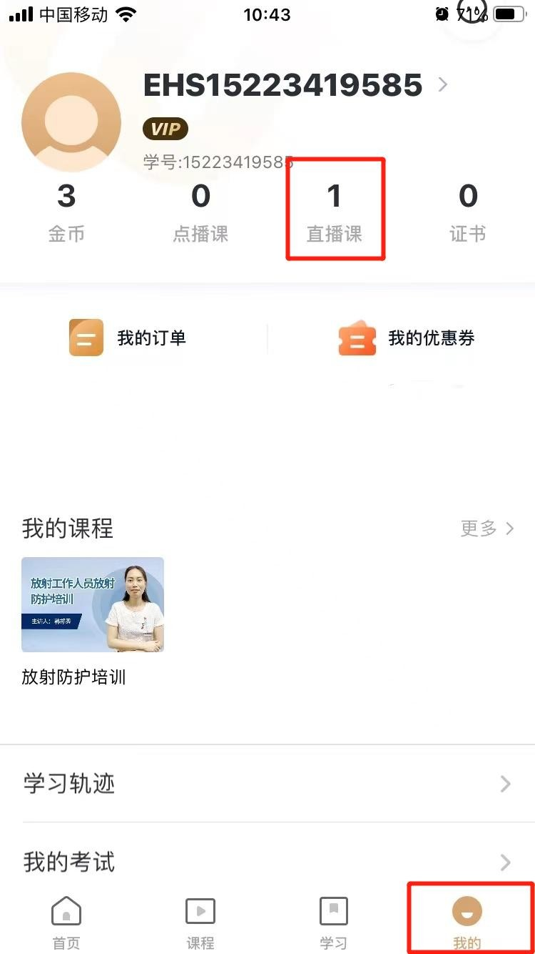
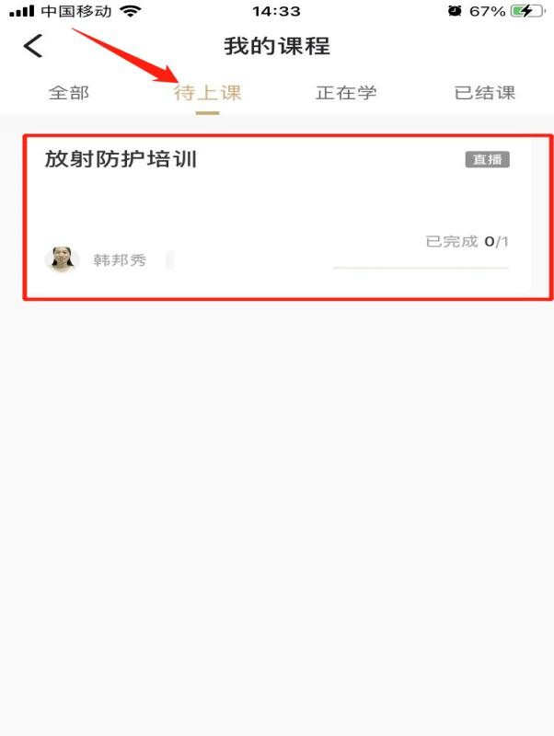
或点击我的→直播课→我的课程→待上课，查找已经购买的课程，当“待直播”状态变为“直播中”状态时，即可点击图标进入上课。

（点击右下角“我的”→“直播课”或“我的课程”→“更多”可以查看待上课、正在学以及已结课的课程。）

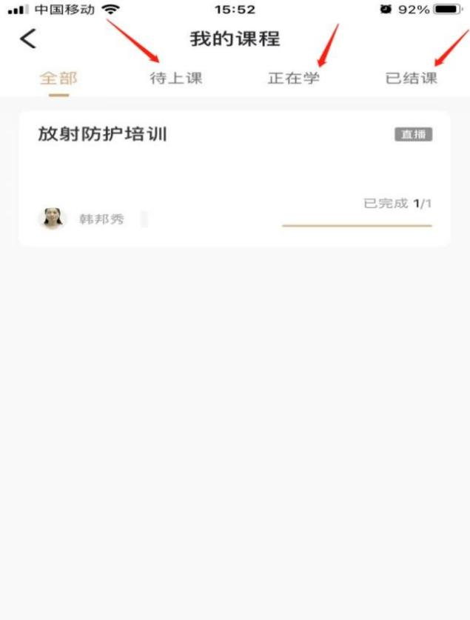

做练习、回放课程
点击我的→我的课程（更多），点击相应课程图标可做练习、回放课程。

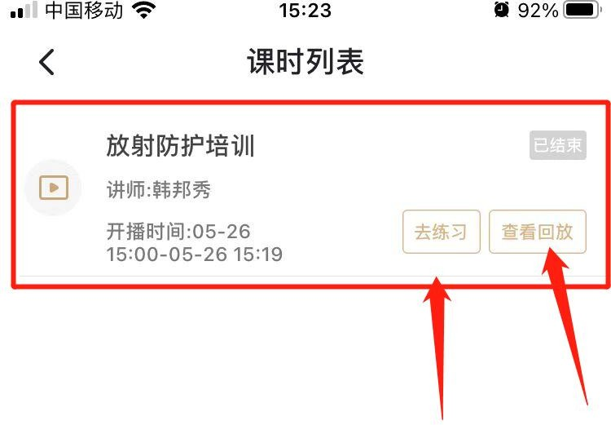

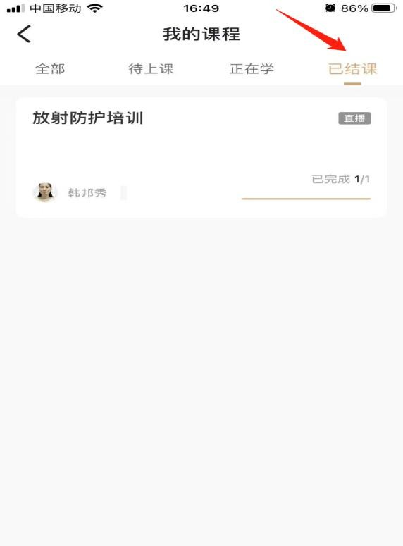
或点击我的→直播课→已结课，点击相应课程图标可做练习、回放课程。

步骤五：考试环节
全部课程结束后，点击右下角“我的”，点击“我的考试”进入待考试界面点击“进入考试”参加考试。（若第一次考试未通过，可联系学校教务老师安排补考，限两次免费补考机会。）

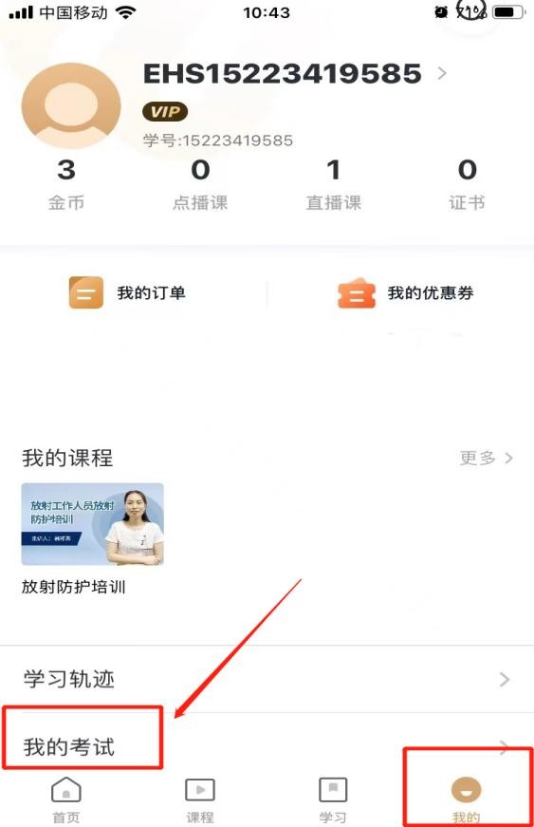
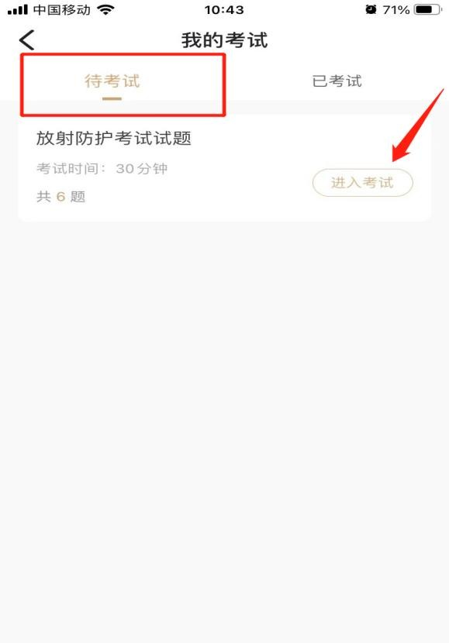

考试完毕系统阅卷，点击“查看考试”即可查看考试成绩。

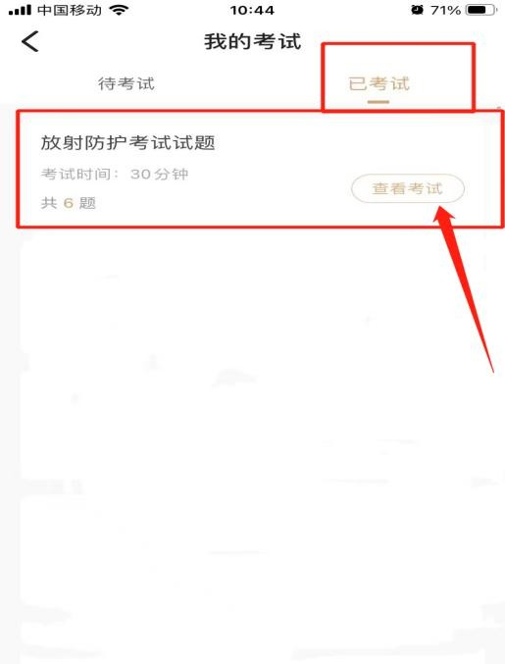

步骤六：证书颁发
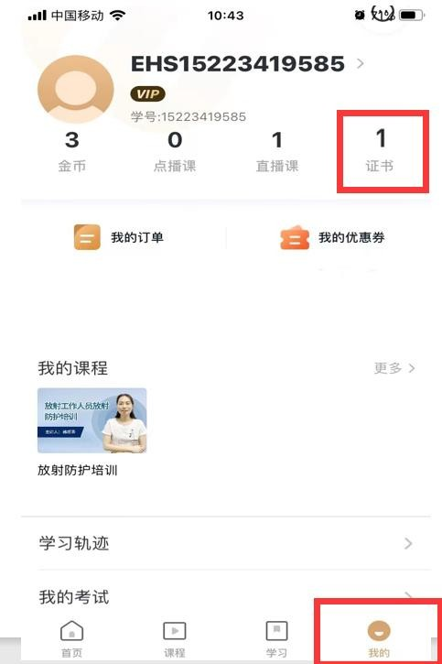
考试合格后，点击右下角“我的”，点击“证书”查看证书详情，如需纸质证书请联系学校教务老师。
